专稿：2013年3月国内红小豆后期走势看法调查
谷粮商务信息网专稿：为更加清楚了解国内红小豆后市，为红小豆市场分析提供更加丰富、准确的依据，3月4日-3月8日，北京粮海之窗科技有限公司谷粮商务信息网（红小豆版）对国内各地红小豆后市看法做了一次调查，调查地区主要是黑龙江、内蒙古、吉林、河北、辽宁、陕西、江苏等国内红小豆主产区，对象主要是当地从事红小豆贸易商的老总或专业市场分析人士，均对红小豆市场十分了解，主题是：您对国内红小豆后市看法及原因等市场关注率较高的话题，调查结果显示是33%人士对后市看涨，22%看平，45%人士认为不会下跌；详见图1：
图1：
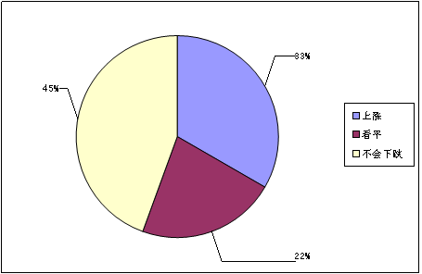
其中：对后市看涨或认为不会下跌的主要原因是：
- 现今市场的总体走货情况较好，一直有人要货；
- 市场货源量较少，而部分地区食品厂开始采购红小豆；
3、目前市场上收不上太多货。
现将部分调查结果公布如下：
地区及联系人 |  | 看法 | 原因
黑龙江 | 牡丹江宁安地区贸易商张总 | 最近不会跌 | 市场一直有人要货，成交较好
黑龙江 | 虎林地区贸易商赵总 | 不会跌 | 市场货源少，走货量尚可
内蒙古 | 通辽地区贸易商宁经理 | 平稳 | 货源少，价格已经挺高
吉林 | 省长岭县贸易商韩经理 | 上涨的可能性大 | 市场需求好，如果下跌在年前就会下跌
河北 | 文安县贸易商李总 | 上涨的可能性不大 | 市场库存多，需求量小
辽宁 | 沈阳市贸易商贾总 | 上涨 | 部分食品厂收购小粒红小豆
辽宁 | 阜新地区贸易商宫经理 | 不会跌 | 市场货源少，走货还行
陕西 | 榆林地区贸易商白先生 | 会上涨但不会涨太多 | 市场货源少，要货人多
江苏 | 南通某贸易商周先生 | 不会跌 | 市场收不到太多货，走货还行
（谷粮商务信息网专稿）

